**测试系统:windows7系统 浏览器:IE9 分辨率：1920\*1080**

1. 首页---
2. 图片跳转太快，字体不在中间，鼠标经过轮播图应该停留在当前图片，暂停轮播

不修改

1. 首页---咨询—常见问题： 搜索框里输入后点击搜索页面没有变化

不修改

1. 线上服务—鼠标停留在QQ上变成手势但是点击后并无反应 OK



1. 作品—点击播放视频显示画面很小 OK

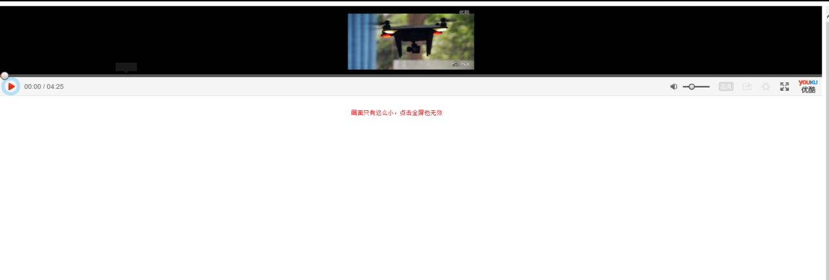

1. 活动---新手体验培训会---点击查看---点击报名 OK

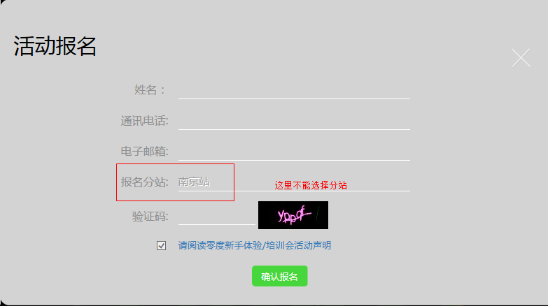

1. 购买—价格显示有误 OK

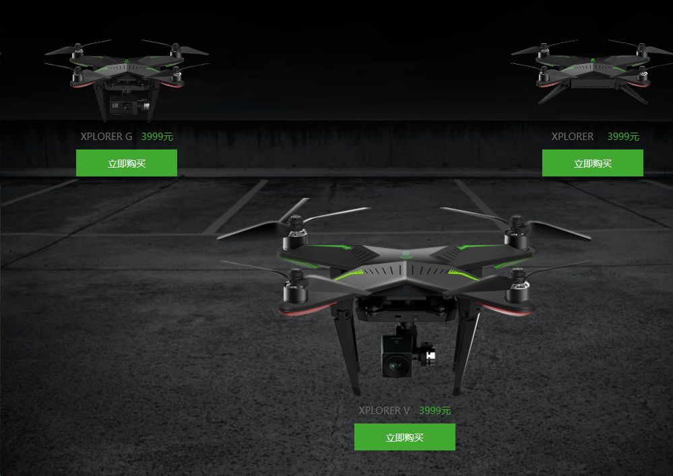

1. XPLORER页--导航条，鼠标经过显示白底，白底太显眼，建议取消；导航上BUTTON应反映当前页面/当前位置， 颜色/交互应与其他BUTTON有区分。 OK





1. XPLORER页-滚轮上下切换页面，当鼠标滚轮滚动到显示如下页面时，滚轮上下滚动无效。也无法看到底端。 OK

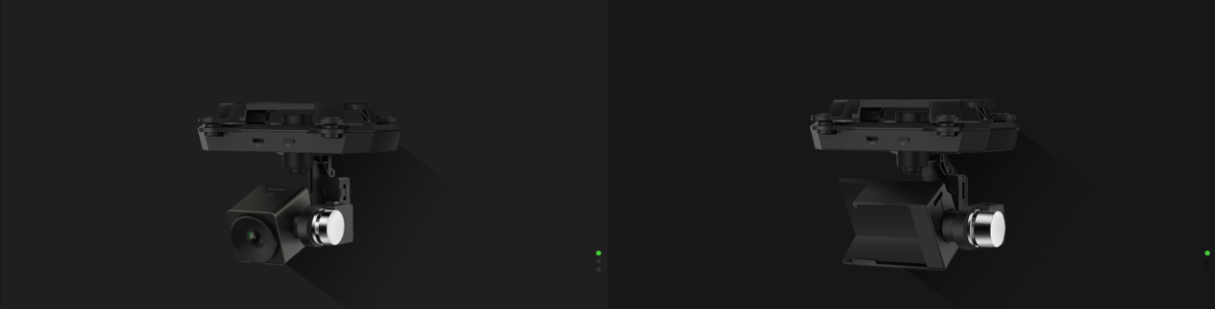

1. XPLORER页---鼠标经过小人图标，应弹出登录/注册列表提示 不修改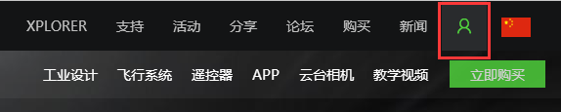

应弹出登录/注册列表提示，如图

1. “工业设计”页面建议一图片一屏显示完
2. 拖动“工业设计”页面时第二导航条应固定住



变成这样了



1. 只有工业设计页面出现滚轮显示条

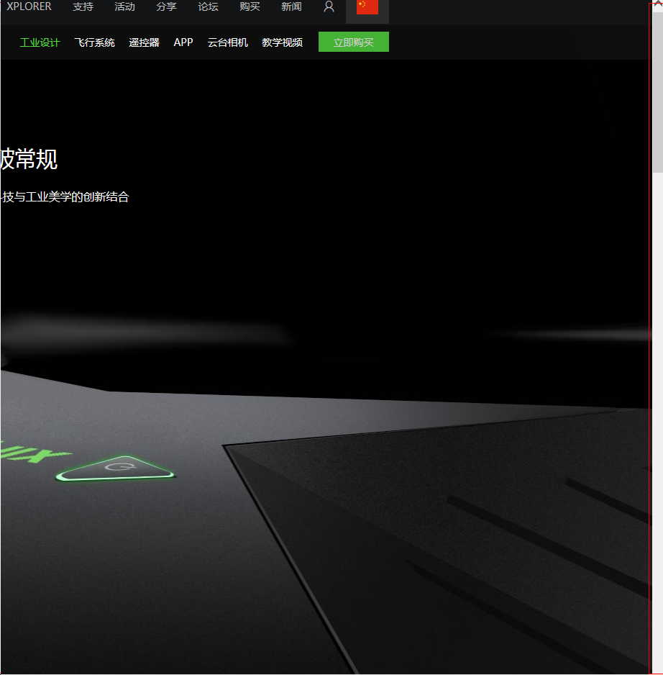

1. “飞行系统”页面出现不该出现的小图标 OK



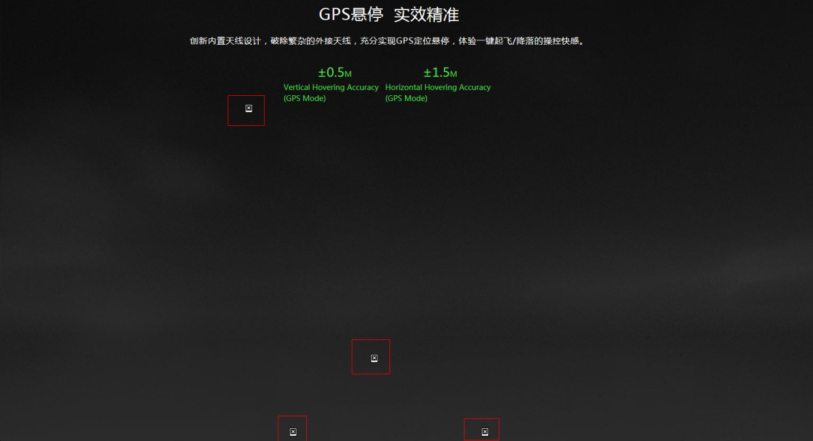

9、“飞行系统”页面出现字体重叠，如下图 不修改

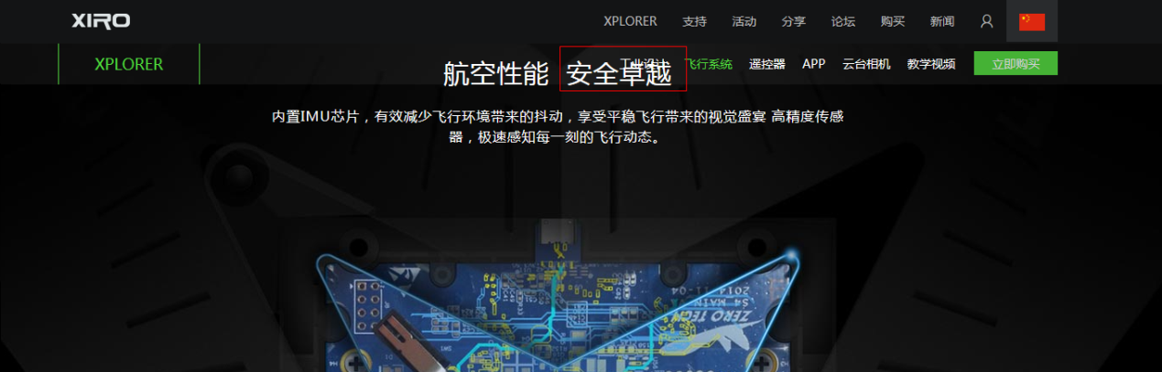

10、“飞行系统”最后页面图片覆盖底端的字体，如下图 OK



11、遥控器页面

a:遥控器页面，内文文字与导航条距离太近。应与前面页面位置保持一致。不修改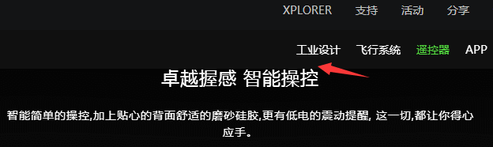

b、遥控器页面内文文字与背景颜色重叠，滑动鼠标时，内文文字与导航条文字有重叠，内文文字未居中。不修改



1. 遥控器五个页面文字颜色不统一。不修改

12、APP页面—拉到页面最底端是显示的图片不完整，且和导航条文字间隔太短。

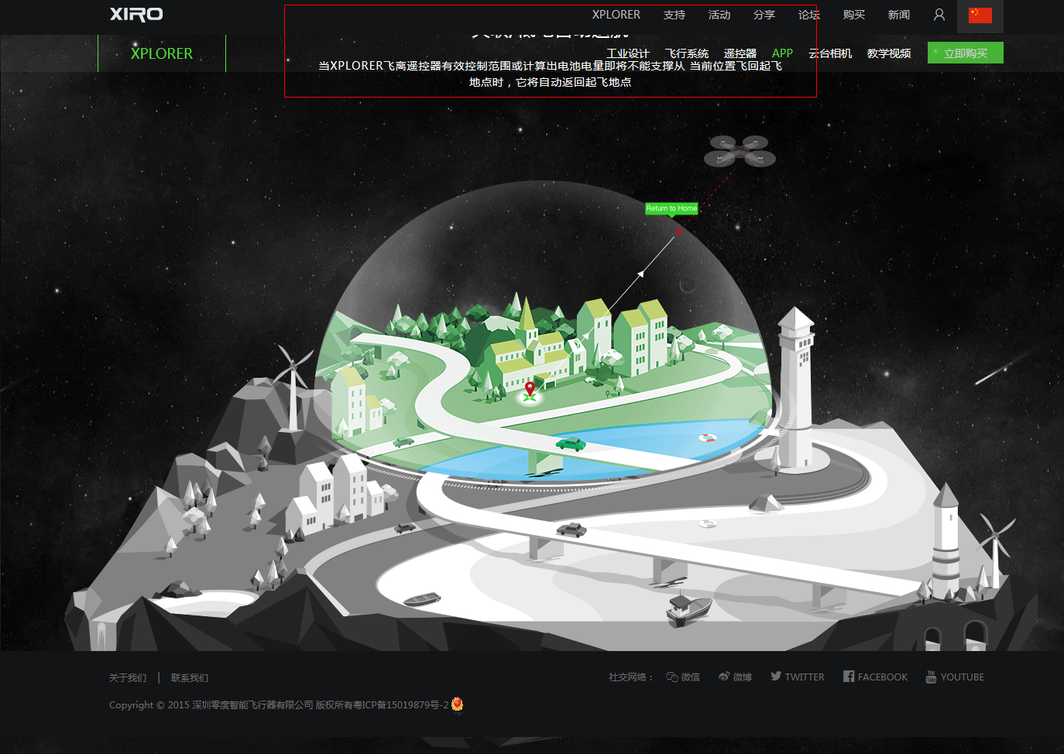

13、云台相机页面

a、导航条字体没有显示绿色，其他的标题都有变绿色



b、滚动滚轮无效 OK

14、教学视频---不能正常播放

15、首页/其他长页面，应在页面右下方增加一个回到顶部按键。一键返回到顶部。



16、语言选择成繁体，也是显示英文

首页导航成两行，图片显示不完整

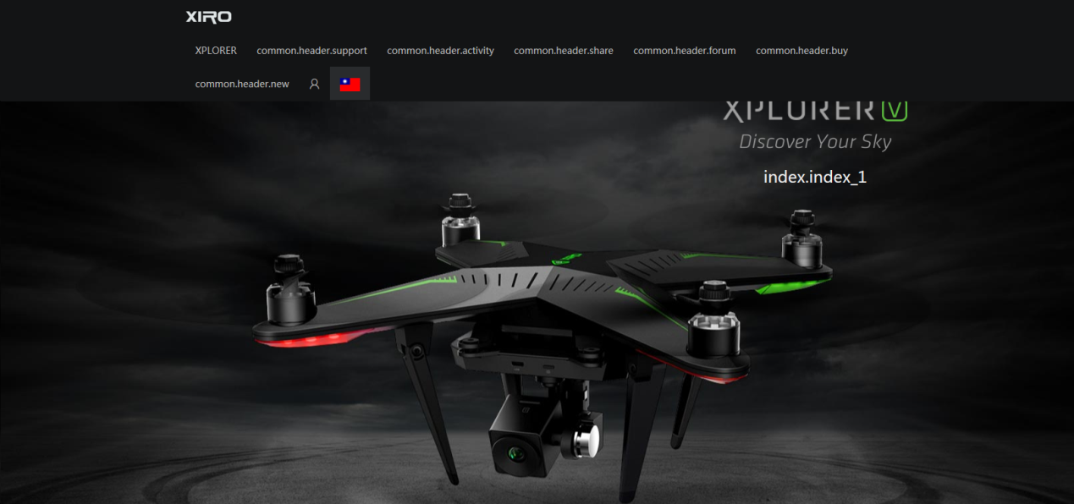

17、分享页：下方左右箭头转换方式，当视频内容很多时，有必要增加一个查看更多BUTTON，点击弹出更多视频分类列表。 暂时不修改

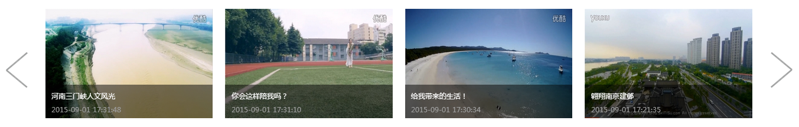

18、点击注册显示服务器错误 OK

